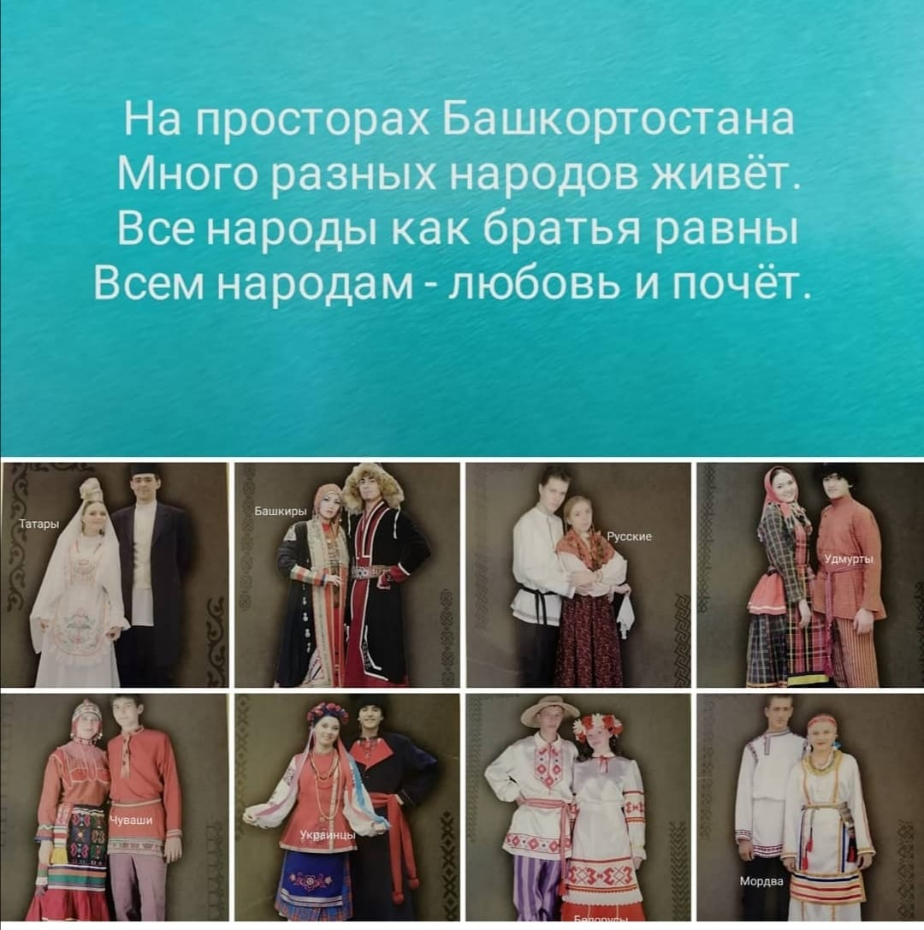

Башкортостан - многонациональная республика.
В ней дружно живут башкиры, русские, татары, украинцы, белорусы, молдаване, поляки, армяне и другие национальности.
У каждого народа своя культура, свои традиции, свои национальные костюмы, свой язык и обычаи. Но не смотря на эти различия, все национальности в нашей республике живут в мире любви и согласии.
Башкортостан, моя земля, Родимые просторы!
У нас и реки, и поля
Холмы, леса и горы,
Народы, как одна семья,
Хотя язык их разный.
Но дружбой мы своей сильны.
И мы живём прекрасно.

